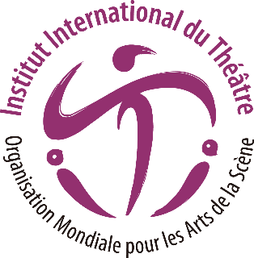
Institut International du Théâtre ITI
Organisation mondiale pour les Arts de la scène
Journée mondiale du théâtre 2023 – 27 mars
Biographie de Samiha AYOUB, Égypte
Actrice égyptienne
Français (traduction)
Samiha AYOUB
Actrice égyptienne
Actrice égyptienne, née dans le quartier de Shubra au Caire. Elle est diplômée de l'Institut supérieur d'art dramatique en 1953, où elle a suivi l'enseignement de l’auteur dramatique Zaki Tulaimat. Au cours de sa carrière artistique, elle a joué environ 170 pièces, dont Raba'a Al-Adawiya, Sekkat Al-Salamah, Blood on the Curtains of the Kaaba, Agha Memnon, The Caucasian Chalk Circle. Bien que les œuvres théâtrales aient dominé la majorité de son œuvre, elle a apporté de nombreuses contributions au cinéma et à la télévision. Au cinéma, elle s'est distinguée par plusieurs films, dont The Land of Hypocrisy, The Dawn of Islam, With Happiness, Among the Ruins, et à la télévision, elle a présenté de nombreuses œuvres de premier plan, dont les plus importantes sont Stray Light, Time for Roses, Amira in Abdeen, Al-Masrawiya. Elle a reçu de nombreux honneurs de la part de plusieurs présidents, dont Gamal Abdel Nasser et Anwar Sadat, ainsi que du président syrien Hafez al-Assad et du président français Valéry Giscard d'Estaing.

